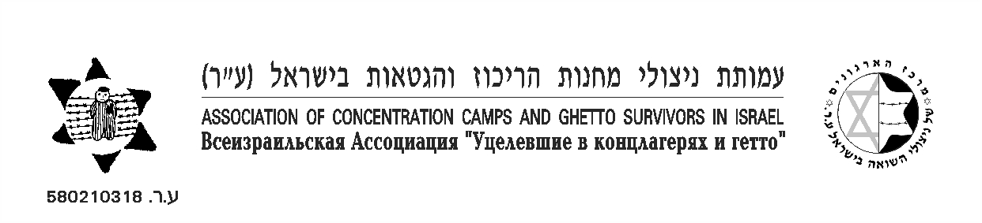

‏25.04.2021

В уставе Ассоциации мы берём на себя ответственность о сохранении памяти Холокоста.

Каждая городская организация проводит мероприятия, связанные с Йом аШоа. В этом году эта дата выпала на 8.4.21.

Как узница, я была приглашена 6.4.21 кадетами Всеизраильской Академии по подготовки офицеров полиции в Бейт Шемеше.

На встречу были приглашены офицеры полиции из разных концов страны, где они проходят восьмимесячные курсы по подготовки следователей полиции.

Хотя встреча возвращает меня 80 лет назад и проходит в рассказах через всю мою жизнь, я вышла оттуда с возвышенным чувством гордости за нашу страну, за наших детей.

Эти молодые люди выходцы их бывшего СНГ, Эфиопии, восточных стран, арабы слушали с интересом, на их лицах было выражено сострадание и солидарность, что даёт нам право верить, что Холокост не будет забыт.

Прилагаем фотографии.

